Увлекательные занятия для детей.
Аитова Г.Я
Когда присутствует режим «самоизоляции», а родители по горло заняты, нужно срочно придумать занятие для детей. С помощью подручных материалов вы можете выиграть несколько свободных часов и развлечь ребёнка, даже если ему надоели все игрушки.
Борьба сумо
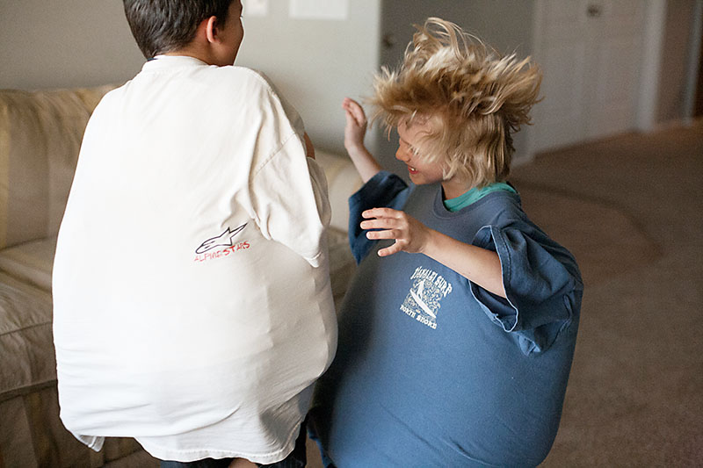
С помощью папиной футболки и подушек можно устроить сражение. В большую футболку помещаются маленькие дети и мягкие подушки. Чем шире окажутся бойцы в обхвате, тем безопаснее поединок.
Домик для кукол своими руками
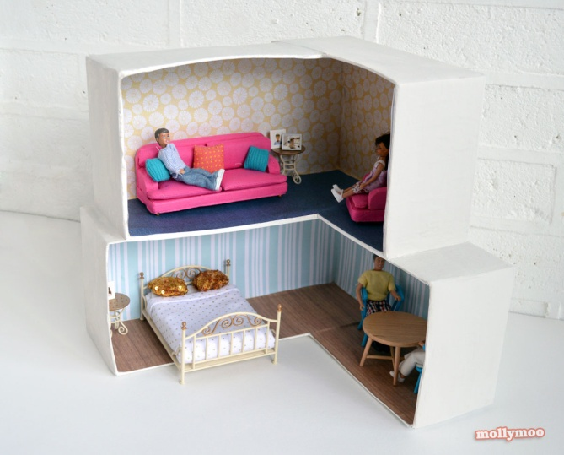
Один день делаем — неделю играем! Набор для архитектурного творчества: обувные коробки, скотч, бумага для папье-маше, бумага для скрапбукинга или обои, краски, канцелярский клей, газеты.
Вставьте обувные коробки друг в друга под углом 90 градусов. Из двух коробок получится один угол дома и один этаж. Конструкцию можно делать любой, в зависимости от полёта фантазии. Скрепите коробки между собой скотчем.
Затем весь домик обклейте газетами, а на слой газет приклейте бумагу для папье-маше. На этой основе можно упражняться в создании интерьера. Краски, обои, красивая бумага и даже кусочки линолеума понадобятся для оформления стен, пола и потолка. Расставьте мебель, и кукольный особняк готов.
Из коробок вообще можно сделать массу интересных вещей.

Пластиковые шары и малярный скотч: активные игры дома
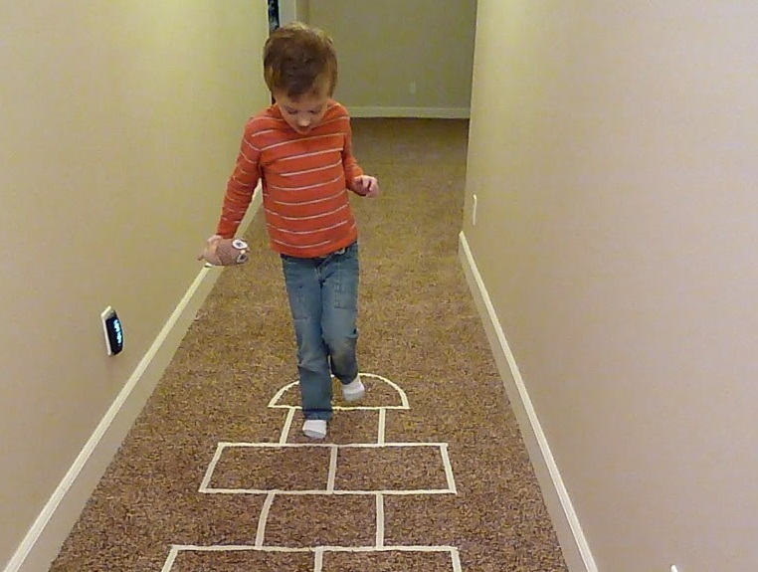
Пластиковые шарики и стаканчики можно использовать для активных игр дома. Нанесите малярным скотчем разметку на пол или на ковёр, чтобы определить границы игр. С помощью таких нехитрых средств можно:
- сыграть в классики, а пластиковая чашечка выступит в роли шайбы;
- нарисовать на полу мишень; выигрывать будет тот, чей шарик закатится ближе к центру;
- заменить крестики и нолики на стаканчики или шары разного цвета, чтобы играть на полу;
- представить себе гнездо, в котором птица защищает яйца (стаканчики) от нападения змеи;
- устроить соревнования по прыжкам в длину, отмечая рекорды полосочками скотча;
- превратиться в канатоходцев, которым нужно обойти всю квартиру, ни разу не шагнув в сторону от линии.

Самолёт из трубочки для коктейля
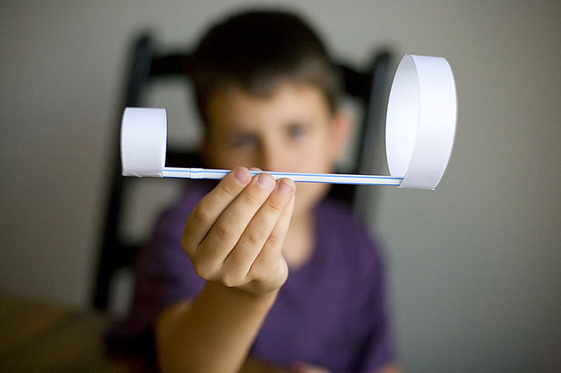
Нестандартный вариант самолётика, который полетит намного дальше, чем обычный, можно сделать из трёх кусочков бумаги и пластиковой трубочки для коктейля.
Из плотной бумаги нужно вырезать три полоски размером 2,5 × 12,5 см. Две полоски соединить между собой в длину и замкнуть в большое кольцо при помощи скотча. Из третьей полоски сделать маленькое кольцо. Прикрепите кольца на концы трубочки, положив её внутрь бумажных колечек. Выглядит необычно, но эта конструкция летает! Запускайте маленьким кольцом вперёд.

Свирель из трубочек для коктейлей
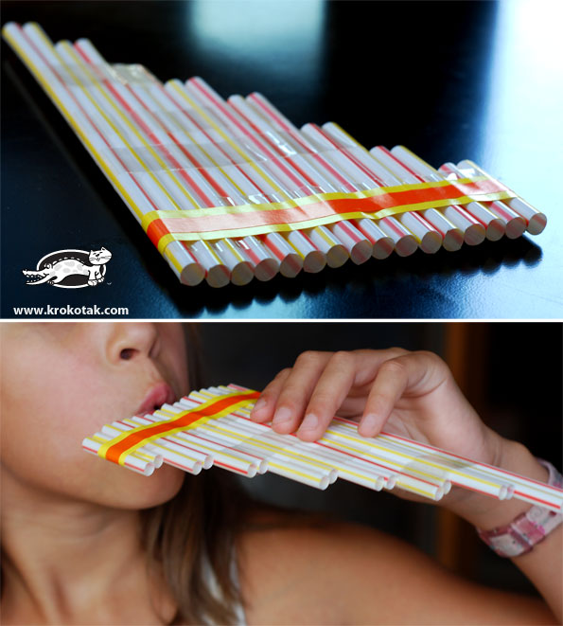
Если взять 6–8 пластиковых трубочек, обрезать их и склеить между собой скотчем, получится забавный музыкальный инструмент.

Наклейки своими руками
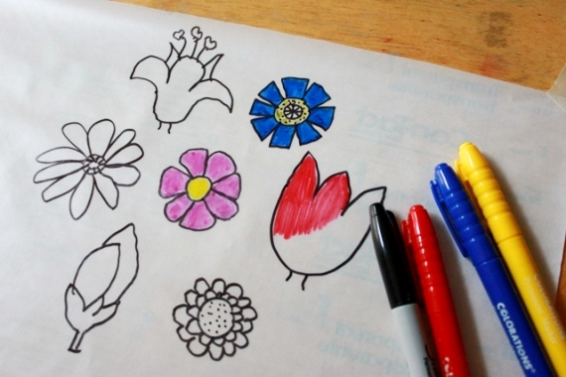
Рисование будет увлекательным, если превратить рисунки в наклейки. Для этого нужно просто дать детям самоклеящуюся бумагу вместо обычного альбома.

Домашняя канатная дорога
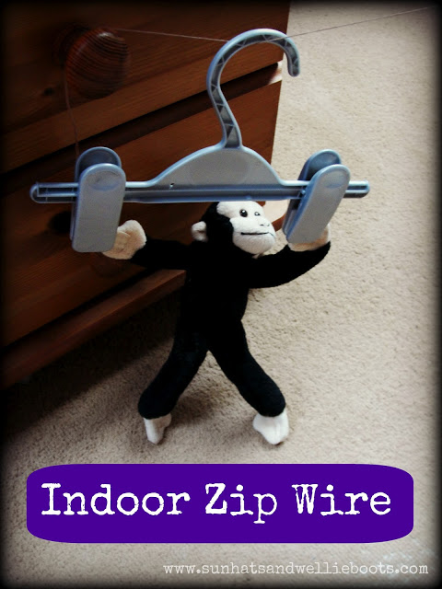
Натяните несколько верёвок между ручками дверей, ножками стульев и бельевыми крючками — это ваша канатная дорога. Возьмите вешалку с прищепками — это кабинка на вашей канатной дороге. Мягкие игрушки — это ваши пассажиры.

Игры на скорость: успеть за одну минуту
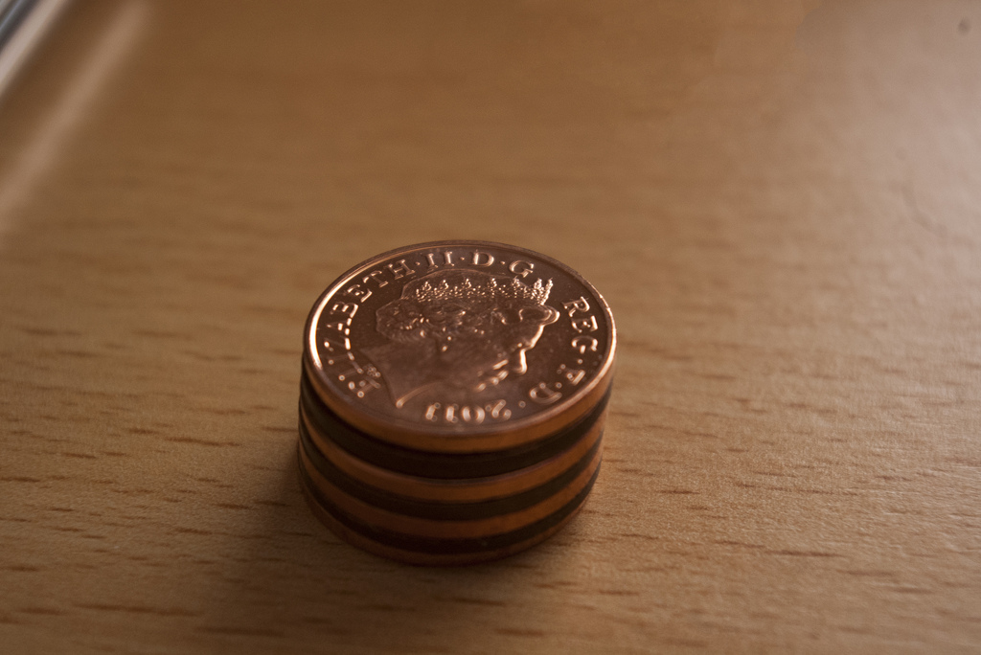
Практически любой предмет в доме можно превратить в игровое снаряжение, если собирать что-либо на скорость в течение одной минуты.
- Собирайте конфеты и маршмеллоу китайскими палочками — кто больше?
- Постройте самую высокую башню из монет или пластиковых стаканов.
- Забросьте большее количество носков в бельевую корзину.
- Не давайте мячику упасть на пол в течение минуты.

Рисование без пятен
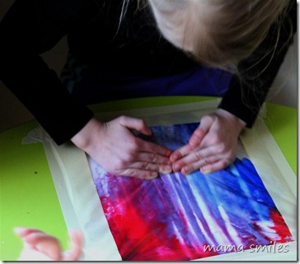
Если залить немного геля для душа, смешанного с красителями, в прочный герметично закрывающийся пакет, ребёнок сможет рисовать пальцами футуристические картины и не пачкаться!

